

**DOCUMENTO DE BRIEFING GERADO PARA O CONTRATO 0000/ANO**

Este documento descreve planejamento, estratégias e serviços como anexo do contrato principal

Este documento tem como **OBJETO** apresentar o projeto de execução dos serviços estipulados no pré briefing. E com isso dar início a prestação de serviço do contrato identificado no título do presente instrumento.

Ficam identificados como **CONTRATANTE**, **CONTRATADA** e **DOMÍNIO** as partes listadas no contrato principal do qual este documento de briefing é parte integral.

O presente instrumento detalha os processos, ferramentas, estratégias, assim como planejamento de execução dos serviços identificados e acordados em proposta, pré briefing e contatos acordados entre **CONTRATANTE** e **CONTRATADA**.

**DESCRIÇÃO:**

(1) Desenvolvimento web com gerenciador de conteúdo, (2) design e produção, (3) hospedagem e gerenciamento, (4) central de atendimento, (5) gestão de captura, **assim como assinalados no pré briefing preenchido com autorização e presença do CONTRATANTE.**

**PLANEJAMENTO:**

*Os critérios de desenvolvimento (1) e (2) do projeto web do presente instrumento seguem a seguinte ordem de execução:*

**a) Layout para aprovação:** No presente documento estão apresentadas as wireframes do projeto contendo informações de distribuição e estratégias do mesmo. Com a aprovação a **CONTRATANTE** receberá via e-mail o layout em imagem para aprovação. Que deverá dar o feedback do mesmo.

**b) Prévia para avaliação:** Após aprovado a **CONTRATADA** desenvolverá a página inicial em linguagem web funcional, e será enviado para aprovação do **CONTRATANTE**.

c) **Desenvolvimento do projeto:** Após aprovado a prévia e com o conteúdo requisitado enviado pela **CONTRATANTE** em mãos. A **CONTRATADA** inicia o processo de desenvolvimento completo do projeto web.

d) **Validação:** Nesta etapa o site será configurado e publicado em seu ambiente final, a **CONTRATADA** envia então a **CONTRATANTE** notificação e dados de acesso para alimentação.

*Os critérios de desenvolvimento em produção das ferramentas são listados abaixo:*

1. Desenvolvimento do código em HTML5, CSS3, JavaScript e PHP, respeitando assim os padrões mundiais de desenvolvimento web com as últimas tecnologias do mercado atual.
2. Pré-otimização para motores de busca, redes sociais e marketing digital, assim como navegação, experiência do usuário e marcação para melhor disposição em dispositivos móveis com design responsivo.
3. Gerenciador de conteúdo entregue com funções de gestão para o tipo de conteúdo exclusivamente definido para o projeto.

Os critérios de serviços (3) deste instrumento serão atendidos com empresa parceira da **CONTRATADA** para fornecer o melhor serviço de hospedagem com UPTIME superior a 99% sempre. A **CONTRATADA** se responsabiliza pela gestão e configuração do serviço, mas nunca pela estabilidade visto que qualquer serviço de hospedagem está sujeito a problemas de conexão. Ficando assim ciente o **CONTRATANTE** que problemas acarretados por serviços de terceiros nunca serão responsabilizados a **CONTRATADA**!

Os critérios de serviços (4) visão criar uma central de atendimento otimizada com feedbacks, pesquisa de opinião e otimização do processo de atendimento. Para isso a **CONTRATADA** utilizara a ferramenta ZENDESK (<https://www.zendesk.com.br/>) que será configurada e entregue para gestão da **CONTRATANTE**. Os pagamentos recorrentes por uso da ferramenta, assim como suporte direto ou qualquer assunto relacionado a mesma ficam a cargo da **CONTRATANTE**, somente se responsabiliza a **CONTRATADA** pela configuração do ambiente e nada mais!

Os critérios de serviço (5) visão criar uma lista de clientes segmentada e qualificada para campanhas de e-mail marketing, relacionamento e vendas. Para isso a **CONTRATADA** utilizará a ferramenta ACTIVE CAMPAIGN (<http://www.activecampaign.com/>) que será configurada e entregue para gestão da **CONTRATANTE**. Os pagamentos recorrentes por uso da ferramenta, assim como suporte direto ou qualquer assunto relacionado a mesma ficam a cargo da **CONTRATANTE**, somente se responsabiliza a **CONTRATADA** pela configuração do ambiente e nada mais!

**PRAZOS:**

**Parágrafo primeiro:** Todos os prazos devem ser entendidos como dias contados após a entrega por parte da **CONTRATANTE** de qualquer material ou aprovação requisitado pela **CONTRATADA** via e-mail ou documento impresso.

**Parágrafo segundo:** Todas as datas estipuladas no presente instrumento são datas máximas. Ficando ciente a **CONTRATANTE** que deve atender a **CONTRATADA** com os feedbacks em até 48 (quarenta e oito) horas após o recebimento de etapas.

***Identifica-se como DATA para qualquer fim a celebração do contrato ao qual este documento de briefing é parte integral. Sendo assim:***

***Disposição do cronograma:*** *Layout 10 dias úteis, Prova 7 dias úteis, Código e entrega 60 dias úteis. Alterações 5 dias úteis. Assim como estipulados nos itens A, B, C, D e E abaixo:*

a) O layout ilustrado será entregue para aprovação em até 10 dias úteis após a **DATA**, qualquer alteração posterior requisitada pela **CONTRATANTE** tem até 5 dias úteis para ser entregue para nova aprovação.

b) O layout de prova será entregue em até 7 dias úteis após aprovação do layout, e tem 5 dias úteis para alteração caso solicitada pela **CONTRATANTE**.

c) A finalização do código fonte assim como entrega do projeto tem até 60 dias úteis apos a última data de aprovação por parte da **CONTRATANTE** do layout. Podendo ser verificada por troca de emails entre as partes!

e) Este serviço tem o prazo máximo estipulado e acordado no presente instrumento de 3 (três) meses para o desenvolvimento a partir da **DATA**. Sendo assim caso o cliente não de os feedbacks no prazo máximo de 15 dias, e que tais serviços não sejam finalizados no prazo estipulado em decorrência aos atrasos por parte da **CONTRATANTE**, fica dado como finalizado e concluído o presente instrumento. Neste caso A **CONTRATADA** enviará o serviço da forma como ficou no último contato, e a **CONTRATANTE** se compromete em arcar com o valor total do presente instrumento, assim como arcar com todas as parcelas recorrentes caso se aplique, visto que todo o projeto é desenhado e planejado em um todo, e não somente nas ferramentas.

**OBSERVAÇÕES:**

Em caso de aplicação de projeto com gerenciador de conteúdo, a **CONTRATADA** não se responsabiliza por falhas ou problemas ocasionados pelos serviços de hospedagem em ambiente Windows ou que não cumpre especificações do projeto. Fica por conta da **CONTRATANTE** o risco por toda e qualquer falha ocasionada ou iniciada pelo serviço de hospedagem. A **CONTRATADA** fica isenta de reembolso ou qualquer ação seja qual for por qualquer motivo relacionado ao serviço de hospedagem!

Para a melhor qualidade, estabilidade, segurança e entrega dos serviços dispostos no projeto desenvolvido pela **CONTRATADA**, é de requisito um serviço de hospedagem de qualidade. Sendo assim sugerimos as seguintes configurações:

* Hospedagem em ambiente linux dedicado ou semi-dedicado.
* Ambiente gerenciado pelo Cpanel original e em sua última versão.
* Versão do PHP superior a 5.6 configurado por um profissional responsável.
* Banco de dados MariaDB ou Mysql.
* Servidor de email embutido ou profissional.
* Certificado SSL para garantir credibilidade ao domínio.

As etapas do presente instrumento colocam sempre o site a prova para testes durante os processos do mesmo. Sendo assim a aprovação ocorre em tempo de desenvolvimento. Fica ciente a **CONTRATANTE** que a publicação e entrega do site em endereço final (DOMÍNIO da CONTRATANTE) dá o trabalha como concluído, sendo assim dando continuidade ao projeto e aos pagamentos estipulados nas etapas seguintes. Assim como qualquer alteração requisitada posterior a entrega entra como manutenção do site e necessidades do projeto, sendo necessário novo orçamento.

A **CONTRATADA** não se responsabiliza por erros ocasionados por navegadores com versões antigas ou desatualizados, a **CONTRATANTE** fica ciente que quebra de layout, mal funcionamento, falhas de carregamento e outras informações quebradas em navegadores que não os atuais em suas versões mais recentes não são de responsabilidade da **CONTRATADA**, que preza pelo código limpo e atualizado sempre.

**WIREFRAMES:** Os wireframes tem como objetivo dar uma estimativa aproximada de como será disposto o conteúdo, assim como o visual do site:

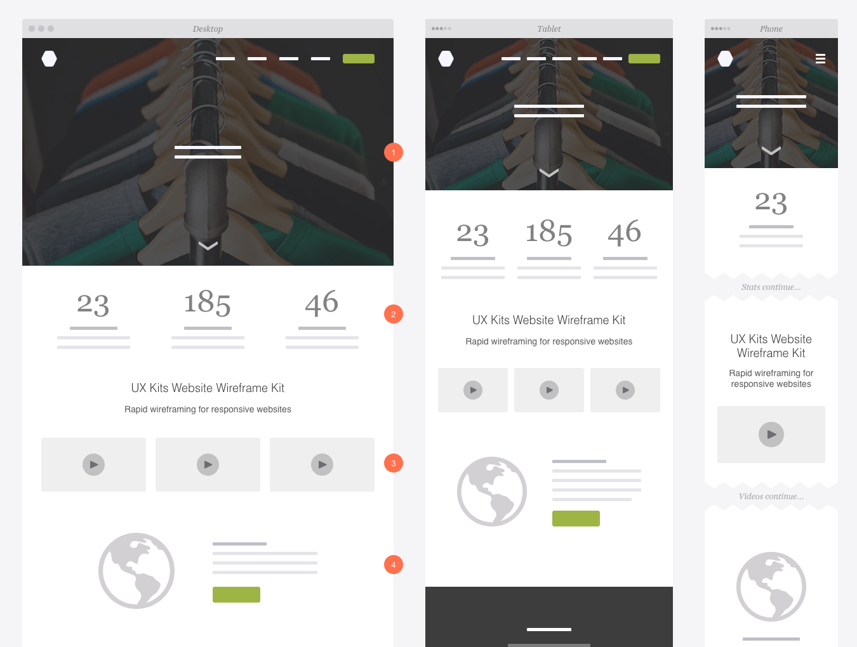

**FUNIL**(s) **DE VENDAS:** O funil de vendas define o processo estratégico que será executado em seu projeto para prospecção de clientes e aumento em vendas:

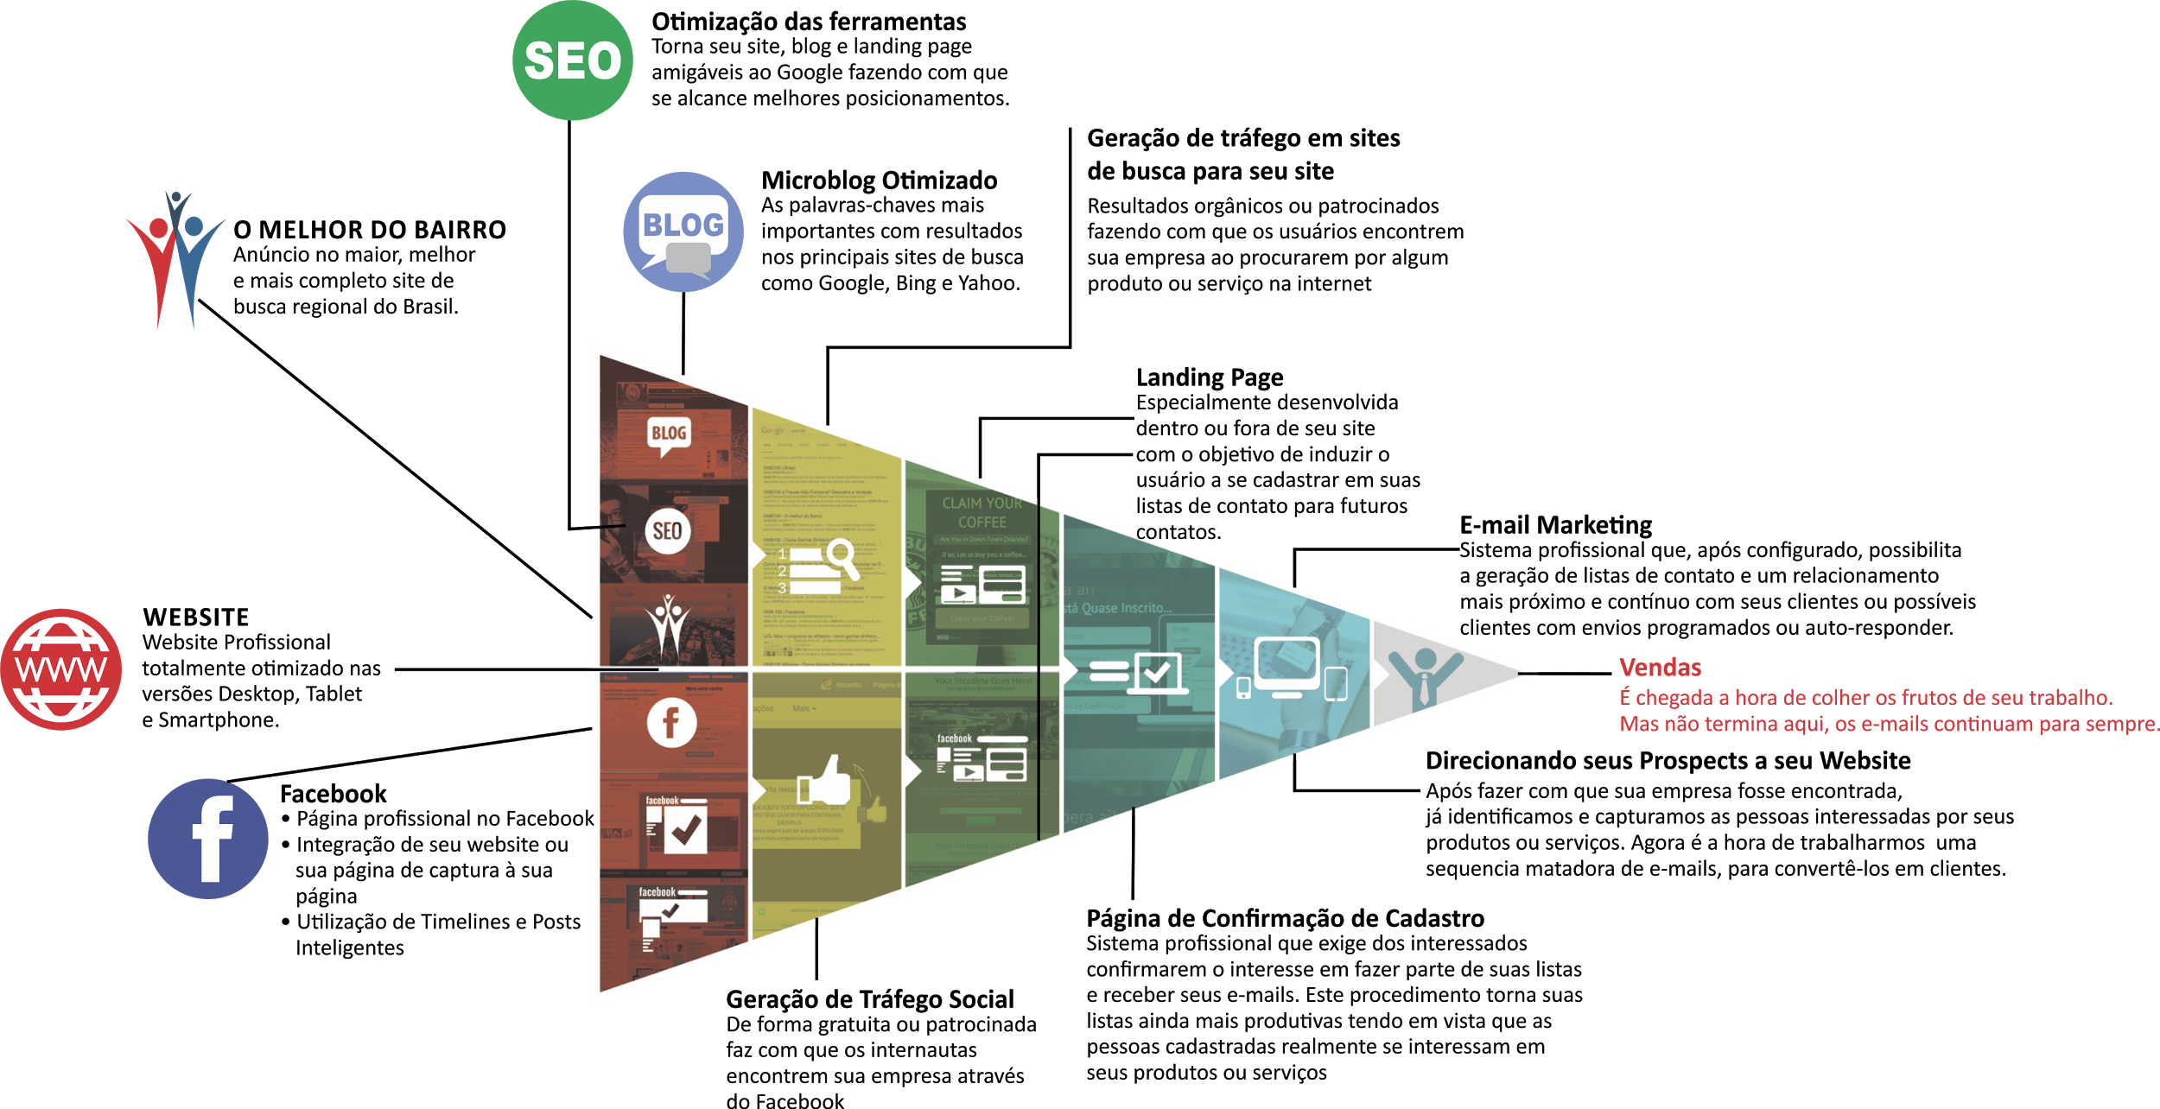

**VALORES:**

**Valor do investimento:**  
R$ 5.000,00 (cinco mil reais)

*\*\*O valor do investimento descrito acima refere-se ao desenvolvimento, configurações e entrega do projeto descrito no presente instrumento.*

**Forma de Pagamento:** Declaração em punho das formas de pagamento acordadas entre as partes para o investimento descrito acima e celebrada no contrato:

|  |
| --- |
|  |

**Valor recorrente:**  
R$ 1.200,00 (um mil e duzentos reais)  
  
A recorrência acordada atende ao prazo de 24 (vinte e quatro) meses a partir da entrega final do projeto, totalizando o valor de R$ 28.000,00 (vinte e oito mil e oitocentos reais)

*\*\*O valor recorrente descrito acima refere-se ao investimento mensal da pelos serviços de gestão, marketing digital, suporte ou gerenciamento prestados.*

**Total do projeto:** R$ 33.000,00 (trinta e três mil reais)

Estando justas e acertadas, assina o presente instrumento a **CONTRATANTE** como aceitação do projeto e de todos os detalhes propostos. Ficando agendado para dia ________ de________ deste mesmo ano a celebração do contrato assim como pagamento do valor acordado para o mesmo.

DIA________DE___________________DE__________

__________________________________________

A **CONTRATANTE**.

*\*\*Necessário rubrica em cada uma das páginas do presente instrumento.*